" Огненные годы»
Мне даже писать об этом больно,
по щекам катятся слезы…
Варя Саломатина

И та, что сегодня прощается с милым, -
Пусть боль свою в силу она переплавит.
Мы детям клянемся, клянемся могилам,
Что нас покориться никто не заставит!
Июль 1941г. (Анна Ахматова)
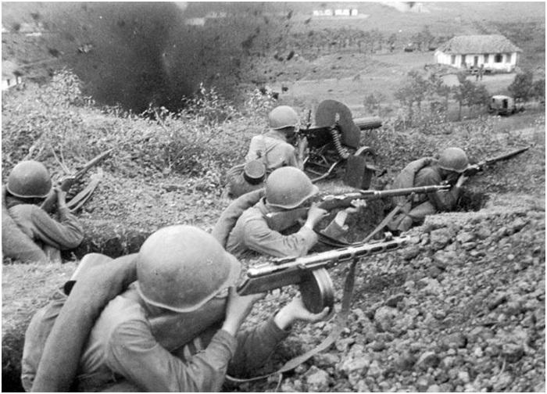

Огненные годы Великой Отечественной Войны — это не просто слова — это навсегда огромная кровоточащая рана на сердце нашей страны. К сожалению, сейчас нам мало рассказывают об этой войне, об оставшихся в живых ветеранах вспоминают только на 9 Мая, а жаль... Ведь именно эти седые, больные стариковскими недугами люди, почти семьдесят лет назад спасли нашу землю от чудовищной фашистской заразы, пожиравшей и выжигавшей все лучшее и чистое на своем пути. Жаль, что мы стали забывать о подвигах советских солдат, простых людей, трудившихся в тылу, о мальчишках и девчонках, у которых вместо игрушек и конфет спутниками детства были страх и голод. Моей прабабушке Ане во время войны было 10 лет, а ее сестре – 6. Она рассказывала, как немцы выгоняли ее и таких же детей на курские поля «собирать колоски», а на самом деле фашисты чистили поля от противотанковых мин, сестрам повезло - они выжили! Выжили, чтобы рассказать детям и внукам об этом страшном преступлении над бесценной детской жизнью, рассказать о том, как для того, чтобы не умереть с голоду, прятали в погребе свою худую полуголодную корову, как односельчане пухли от голода, а их родители делились своими крохами, чтобы помочь выжить соседским детям.
И ведь в каждой семье нашей огромной страны есть свои герои!
Я не застала в живых ни одного из своих прадедушек, но мама хранит о них свои воспоминания и, конечно, рассказала их истории мне. Оба мои прадедушки прожили долгую и интересную жизнь, хотя в годы войны, каждый был на волосок от смерти. Как бы мне хотелось поделиться всем тем, что я знаю об их военных подвигах, но я понимаю, что не могу Вам рассказать обе их истории сразу, поэтому расскажу лишь об одном из них, о дедушке Гурии. Его полное имя вряд ли Вам знакомо - Гурий Гаврилович.
Так получилось, что он умудрился послужить в двух армиях - сначала в Румынской, а во время войны его призвали в ряды Советской Армии. На фронт он попал в десантную дивизию. Мама говорит, что он очень редко рассказывал о войне, он не хотел вспоминать весь тот ужас, что довелось ему пережить. Он прошел всю Русскую землю, участвовал во многих боях, и, словно заговоренный, ни разу не был ранен!!! В 1942 вместе еще с 12 однополчанами попал в плен, и в зарешеченное окно своей тюрьмы они видели, как фашисты сколачивают виселицы для их утренней казни. На их счастье, дом был старой постройки, им в ночи удалось раскачать и вытащить несколько прутьев с оконной решетки и сбежать...
А уже в 1944 мой прадед был среди тех, кто освобождал людей из одного из самых страшных концлагерей войны на территории западной Белоруссии - Холокоста, где с 1941 по 1944 гг. было убито около 1 миллиона евреев!!! Вы только вдумайтесь в эту ужасную цифру, практически население, например, такого крупного города, как Казань!!! Фашисты право на жизнь не оставляли никому: ни старикам, ни взрослым, ни детям...
Рассказывая о тех страшных днях, прадедушка всегда не мог сдержать слез. Солдаты выносили обессилевших, изможденных голодом людей на руках, раздавали в тощие детские ручонки все съестное, что было у них в походных рюкзаках (куски черного солдатского хлеба, колотый сахар…) и, умываясь слезами, смотрели, как голодные малыши собирали со своих ослабевших костлявых ладошек все оставшиеся крошки. Эти дети ни о чем не просили, в их глазах не было ничего - даже надежды! Дети уже не могли радоваться тому, что все закончилось, что они те, кто выжил, и впереди у них целая жизнь, их души словно умерли раньше, не выдержав ада, что творился вокруг.
Мне даже писать об этом больно, по щекам катятся слезы, а представляете пройти весь этот кошмар...
Я была вместе с мамой на территории одного из концлагерей под Мюнхеном — в Дахау. Именно здесь проводились бесчеловечные эксперименты над пленными. Меня привело в ужас то, как туристы с улыбками фотографировались на фоне бараков и печей крематория, а у нас просто рука не поднималась делать снимки на память. Это страшное место, где даже птицы не поют, вся территория засыпана крупной галькой, и земля настолько отравлена горем и пролитыми здесь слезами, что не растет трава. Сколько боли и ужаса пережили здесь люди! Зная и помня о том, что пришлось пройти во время войны людям нашей страны, мы смогли только молиться об упокоении и мире для загубленных здесь душ, и в одиноко стоящей русской церквушке поставить поминальные свечи.
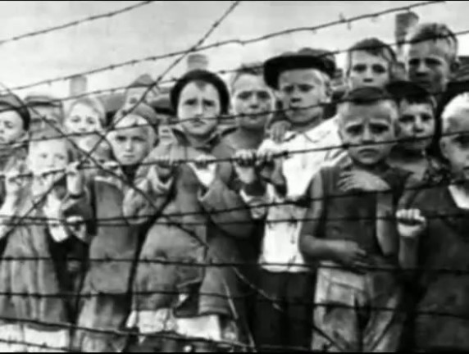
В конце 1944-го война на фронте для моего прадедушки закончилась. По указу Главнокомандующего, он остался в своем родном Белолесье, назначенный председателем совхоза, поднимать родные места из руин.
О моем прадедушке не пишут в газетах, и не говорят по телевидению, да ведь это и не нужно!!! Таких, как он, тогда были миллионы, и каждый из них совершил свой личный подвиг!!! Каждый из них смело смотрел в глаза смерти и бескорыстно защищал свою любимую прекрасную Родину от страшного кошмара под названием «Фашизм»!!!
Я горжусь своим прадедом, и буду всегда о нем помнить, а когда вырасту, то так же, как и мама, расскажу его историю своим детям и внукам, чтобы они несли его славу и память о миллионах других таких же простых солдат через многие годы, передавая эстафету памяти дальше, и никогда бы не допустили, чтобы Зло (не важно, какое оно будет носить имя) снова ступило на нашу родную Русскую Землю!!!

